Башkортостан Республикаhы  Миәкә районы муниципаль районының Елдәр ауыл советы ауыл биләмәhе  Советы | 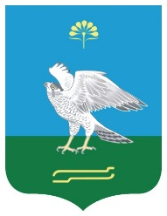 | Республика Башкортостан  Совет сельского поселения Зильдяровский сельсовет муниципального района Миякинский район

KАРАР РЕШЕНИЕ

О редакционной комиссии первого заседания Совета сельского поселения Зильдяровский сельсовет муниципального района Миякинский район Республики Башкортостан

В соответствии со статьей 29 Регламента Совета сельского поселения Зильдяровский сельсовет муниципального района Миякинский район Республики Башкортостан Совет сельского поселения Зильдяровский сельсовет муниципального района Миякинский район Республики Башкортостан решил:
избрать редакционную комиссию первого заседания Совета сельского поселения Зильдяровский сельсовет муниципального района Миякинский район Республики Башкортостан в следующем составе:
1. Саяхов Ирик Забирович - избирательный округ № 3;
2.Тамурбеков Азат Заригатович - избирательный округ № 9.

Председательствующий на заседании
Совета сельского поселения Зильдяровский сельсовет
муниципального района Миякинский район
Республики Башкортостан З.З.Идрисов

28 сентября 2015 года
№ 3

